臺灣綠島監獄98年度1月份業務興革活動實錄照片
依據：部頒規定本監服務隊加強協助鄰近社區實施敦親睦鄰
項目：促進觀光產業發展協助社區實施淨灘作業（一）
日期：98年1月21日
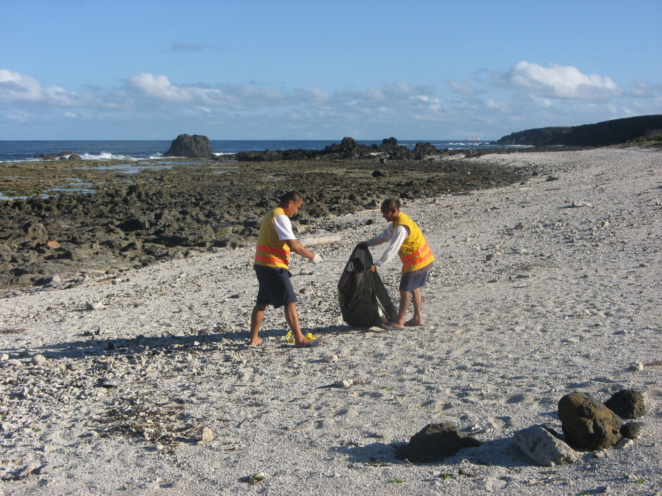
依據：部頒規定本監服務隊加強協助鄰近社區實施敦親睦鄰
項目：維護環境衛生協助社區實施清掃作業（二）
日期：98年1月21日
